CAHIER DE PRESCRIPTION

GAINE TÊTE DE LIT MEDICALISEE HORIZONTALE

**AXIS**

**Principe**

Toutes les chambres seront équipées d’une gaine tête de lit horizontale de type AXIS de la société TLV ou d’un produit équivalent :

* Regroupant les équipements courants forts, courants faibles et gaz médicaux,
* Assurant les éclairages d’ambiance, de lecture, de veille et de soins d’une chambre d’un ou plusieurs lit(s) suivant les recommandations AFE sur l’éclairage des établissements de santé,
* Protégeant les prises de gaz par un plastron en matière ABS/PC avec couvercle pour les prises AFNOR,
* Disposant d’un large choix de coloris et de décors permettant de l’assortir aux différentes teintes et revêtements des chambres.

*(Visuel donné à titre informatif, pour apprécier le descriptif)*

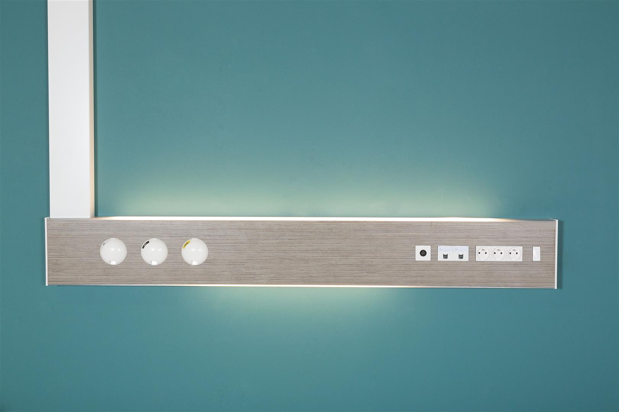

**Référentiel technique**

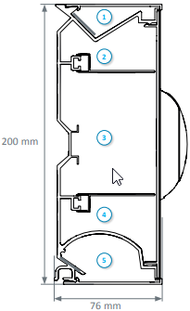La gaine tête de lit d’une section 76 x 200mm sera composée d'un profilé monobloc en aluminium extrudé (classement au feu M0) divisé en 3 compartiments fermés par un couvercle unique clippé (finition peinture époxy poudrée ou stratifié).

Les accessoires électriques et gaz médicaux seront alignés sur un seul axe.

Le profilé pourra intégrer, en option, une tablette inox support accessoires et un tube inox Ø 30mm vertical support accessoires.

Les alimentations électriques et gaz médicaux se feront soit :

* En partie arrière (une découpe en fond de gaine sera prévue à cet effet),
* Latéralement en bout de gaine à droite ou à gauche, l’autre extrémité étant fermée par un embout ventilé.
* Par le plafond, par l’intermédiaire d’une remontée en profil d’aluminium extrudé à 3 compartiments fermés par un couvercle clippé qui pourra être placée à l’une ou l’autre des extrémités de la gaine.

Les compartiments seront cloisonnés jusqu'à leur point de raccordement et accessibles en face avant par simple ouverture du couvercle afin de faciliter le montage et la maintenance.

Le nettoyage et la désinfection seront facilités grâce à :

* Des embouts et plastrons gaz en ABS/PC moulés de forme douce
* L’intégration complète du dispositif d'éclairage dans le profilé
* Des accessoires électriques affleurant au couvercle

**Installation et Maintenance**

Elles seront facilitées par**:**

* Des trous de fixation répartis tous les 400mm,
* Des bornes de raccordement BT à insertion directe (type WAGO TOPJOB sur rail) avec identification des différents réseaux électriques,
* Des bornes de raccordement TBT à insertion directe (type WAGO) avec identification,
* Un schéma de câblage placé à l’intérieur de la gaine au niveau du point de raccordement,
* Un marquage avec les résultats d’essais de sécurité électrique selon l’EN ISO 11197 et  
  EN 60601-1 qui sera placé à l’intérieur de la gaine au niveau du bornier de raccordement,
* Un système assurant une mise à la terre automatique des couvercles,
* Des accessoires électriques fixés en fond de gaine (ne nécessitant pas de cadre de propreté),
* Des plastrons fluides médicaux en ABS/PC solidaires de la façade intégrant la ventilation du compartiment fluides médicaux pour les prises AFNOR.

**Eclairages**

Les éclairages 100% LED devront être :

* Performants :
  + Durée de vie 60 000h (L80B10), réduisant ainsi les coûts de maintenance,
  + IRC >80,
  + Un excellent maintien du flux dans le temps,
  + Un rapport lm/W supérieur à un éclairage traditionnel équipé de sources fluorescentes.
* Confortables
  + Température de couleur de 3 000 ou 4 000k
  + Exempte de rayonnement thermique vers le patient.
* Equipés :
  + De modules LED linéaires pour l’ambiance et la lecture ayant au maximum 3 Ellipses de macadam.
  + D’un module LED pour la veille ayant au maximum 3 Ellipses de macadam.

En tenant compte d’un coefficient de maintenance de 0.83, les éclairages devront permettre de maintenir un niveau d’éclairement moyen d’au moins :

* 100 lux pour l’éclairage d’ambiance à 0.85 m du sol,
* 300 lux pour l’éclairage de lecture sur un plan de 300 x 300 mm incliné à 75° situé à 1m10 du sol et à 1m du mur,
* 300 lux sur le lit pour l’éclairage de soins à 0.85 m du sol (obtenu par le cumul de l’éclairage d’ambiance et de lecture).

Les diffusants seront en polycarbonate extrêmement résistant aux UV (sans risque de jaunissement ni de casse) les zones de réflexion dirigeront le flux lumineux vers le centre de la chambre et sur le plan de lecture.

Les diffusants seront clippés sur toute la longueur de la gaine et ne pourront être démontés sans l’utilisation d’un outil.

Afin de respecter les préconisations des éclairages des lieux de travail, l’éblouissement des éclairages d’ambiance et de lecture sera limité grâce au positionnement des sources LED qui ne devront pas être visibles directement par le patient, par le personnel médical ou les visiteurs.

En option, la gaine tête de lit pourra offrir un éclairage indirect continu ou être équipée de modules LED dynamiques ayant une température de couleur allant de 2700 à 6500 K permettant de reproduire un cycle d’éclairage de type circadien.

**Equipement**

La gaine tête de lit sera composée d'un équipement par lit comprenant au moins :

* Un éclairage d'ambiance, par module led de 4 Ft, 5965 lm, 3000 ou 4000 K, 141 lm/W, commandé par télérupteur, éclairage plein flux ou gradation Dali,
* Un éclairage de lecture, par module led de 2 Ft, 2850 lm, 3000 ou 4000 K, 137 lm/W, commandé par télérupteur, éclairage plein flux ou gradation Dali,
* Un éclairage de veille, par un module led de 292 lm, 89.8 lm/W, commandé depuis la porte d’entrée, éclairage plein flux,
* 4 PC 10/16A+T sur 2 réseaux électriques distincts (exigence de l’EN ISO 11197),
* 1 prise RJ45,
* 1 prise d’appel infirmière et son manipulateur intégrant la commande des éclairages et des volets roulants,
* 1 prise d’Oxygène prétubée et testée en usine,
* 1 prise d’Air Médical prétubée et testée en usine,
* 1 prise de Vide prétubée et testée en usine.

**Référentiel normatif**

La gaine entièrement fabriquée en usine respectera les normes, directive et recommandations suivantes :

* Marquage CE conformément à la réglementation médicale (2017/745 UE),
* EN ISO 11197 : Gaines techniques à usage médical,
* EN ISO 7396-1 : Systèmes de distribution de gaz médicaux - Partie 1,
* Recommandations AFE relatives à l’éclairage des établissements de santé.

Le fabricant s’engage à :

* Fournir le procès-verbal de tests tubage selon l’EN ISO 11197 et EN ISO 7396-1,
* Fournir le procès-verbal de tests de sécurité électrique selon l’EN ISO 11197 et EN 60601-1,
* Fournir à la demande la preuve du respect des exigences de compatibilités électromagnétiques,
* Fournir le certificat CE Dispositifs Médicaux délivré par un organisme notifié Européen en cours de validité,
* Fournir une déclaration CE de conformité indiquant la classe du dispositif ainsi que le nom et l’adresse de l’organisme notifié ayant validé le dossier technique du dispositif médical (exigence de l’EN ISO 11197).
* Fournir les certificats ISO 13485,
* Fournir à la demande les études d’éclairage optionnelles pour l’ambiance, la lecture et l’éclairage de soins dans le contexte d’implantation du matériel (si nécessaire un essai sera effectué sur la chambre témoin).

Le matériel sera livré avec la notice d'instructions détaillant les opérations de montage, d'installation et de maintenance (exigence de l’EN ISO 11197).